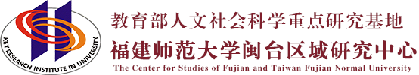
普通高等学校人文社会科学重点研究基地
KEY RESEARCH INSTITUE OF HUMANITES AND SOCIAL SCIENCE IN UNIVERSITY

工作简报2024年第三期
福建师范大学闽台区域研究中心

目 录

中心工作进展
主要学术活动
闽台信息动态

主送：教育部社科司
抄送：省教育厅、省台办
地址：福建省福州市仓山区上三路32号 邮编： 350007
TEL：0591-87318037 E-mail：mtzx@fjnu.edu.cn

中心工作进展

【福建日报】福建师大文学院两岸学子开展守护同源文化记忆实践活动
本报讯（通讯员陈鑫铃）暑假期间，福建师范大学文学院的两岸青年学子组成10余支实践队，赴我省厦门、漳州、泉州、平潭、龙岩、三明和浙江嘉兴、台州等地，开展“探寻闽台地方方言，守护同源文化记忆”专项实践，围绕闽台方言、中医谚语、迁台记忆和乡村建筑文化展开深入调研。活动期间，实践队通过文献查阅、实地调研、深入访谈、案例研究等方式，记录整理了丰富的闽南语资料；收集整理60本谚语文献、15万字相关资料，辑录闽台医药谚语2000余条；走访两岸同名村，聆听老人讲述迁台故事，从相关文书、照片、证件、谱牒、票据等珍贵的“两岸家书”中，探寻闽台深厚的渊源关系；走进古老的乡镇，感受传统古建筑活化利用和闽台乡建乡创成果。

中心承办2024年福建省台湾教师（基础教育）专题培训
2024年9月18日至27日，文学院、闽台区域研究中心承办的2024年台湾教师（基础教育）专项培训班在福州举行，来自省内基础教育领域的30名台湾教师顺利完成各项培训任务。
本次培训以课程思政为引领，以丰富的中华优秀传统文化为教学载体，同时融入当前最新的教育教学理念与先进教学方法，旨在全方位提升省内台湾教师队伍的专业素养、实践教学技能及创新能力，为其职业成长注入新动力，为两岸教育交流与合作贡献积极力量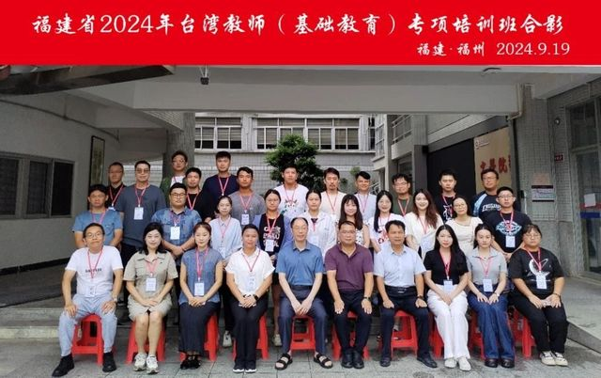

主要学术活动
中心应邀参加福建省涉台研究机构联席会议2024年上半年专题研讨活动
6月27日至28日，由闽南师范大学两岸一家亲研究院主办的“福建省涉台研究机构联席会议2024年上半年专题研讨活动”在福建漳州举行。14家成员单位代表和特邀嘉宾共62人参加。会议共收到21篇高水平学术论文和研究报告。21位专家学者聚焦热点，发表了极富启迪意义的见解。福建师范大学闽台区域研究中心作为联席单位应邀参加此次会议，副主任吴巍巍研究员与青年教师邓婧博士出席会议，并就利用大数据与人工智能深化两岸融合发展成果以及防范和解构“台独”势力隐藏的“民粹主义”煽动等议题展开论述，得到与会学者关注和
反向。
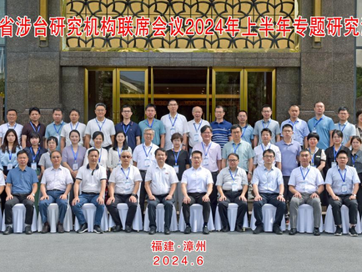

教育部“国际问题及港澳台侨片”人文社科重点研究基地2024年工作会议暨高端学术论坛在学校召开
7月6日在旗山校区宏达厅举行教育部“国际问题及港澳台侨片”人文社科重点研究基地2024年工作会议暨高端学术论坛。教育部社科司二级巡视员梅红，中国哲学社会科学管理创新研究中心常务副主任石鉴，我校校长王长平，延边大学副校长王洪福，教育部“国际问题及港澳台侨片”13个人文社科重点研究基地负责人，我校社科处、文学院、闽台区域研究中心负责人以及我校省级社科研究基地代表参加会议。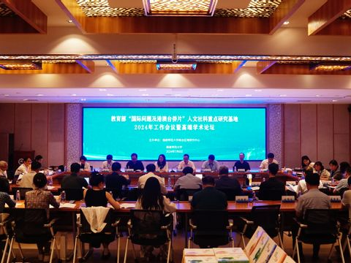

中心研究员应邀参加第十届两岸学子论坛暨新时代推动两岸关系和平发展学术研讨会
7月8日至9日，第十届两岸学子论坛暨新时代推动两岸关系和平发展学术研讨会在厦门大学隆重举行。本次会议吸引到约400位专家学者及青年学子与会，共收到来自全球各地60余所知名高校学子的学术论文120篇，微视频20余个。
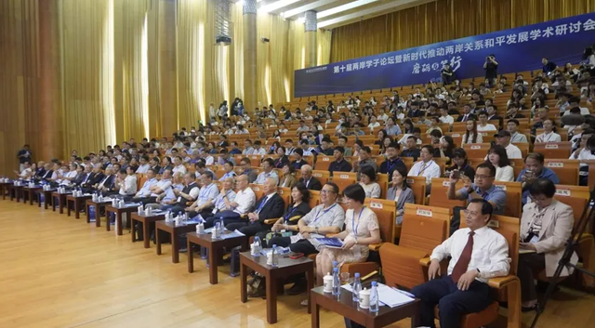

国家社科基金重大项目“日本藏涉闽涉台历史档案的收集、整理与研究”结项鉴定会在学校举行
7月10日，国家社科基金重大项目“日本藏涉闽涉台历史档案的收集、整理与研究”结项鉴定会在学校仓山校区邵逸夫楼举行。经全国哲学社会科学工作办公室批准，中国第一历史档案馆原副馆长李国荣、北京大学教授刘玉才、暨南大学教授刘正刚、中国社科院研究员李细珠、南京大学教授刘相平、上海大学教授严泉组成专家组参加结项鉴定会。校党委书记潘玉腾，省社科规划办主任肖孟刚，社会科学处、文学院、闽台区域研究中心负责人，项目首席专家方宝川教授及课题组成员等参加了会议。鉴定会由肖孟刚主持。
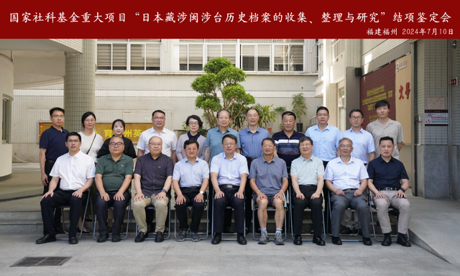

中心副主任陈伟达一行受邀参加 2024年全国台联海峡两岸民间交流基地交流活动
7月11-15日，中心副主任陈伟达、徐秀慧教授、徐纪阳教授、高维宏助理研究员、邓婧助理研究员及文学院本科生吴长欢、陈欣如、刘咏哲等一行8人，赴厦门、漳州、泉州参加由中华全国台湾同胞联谊会主办的2024年海峡两岸民间交流基地各项交流活动。中心副主任陈伟达、邓婧助理研究员出席了基地交流座谈会。会上，陈伟达代表福建师范大学全国台联两岸文化研习交流基地做重点发言。座谈会后，基地代表一行观摩了2024年海峡两岸和平小天使交流活动闭营式暨“相聚厦门”两岸青少年文化交流周联欢晚会。
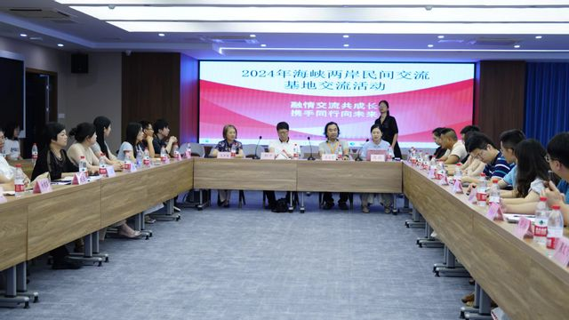

中心研究员应邀参加2024非遗保护与客家传统村落振兴主题研讨会
8月2日至3日，“非遗保护与客家传统村落振兴”主题研讨会在赣州召开。来自上海、广东、福建、四川等地20余位全国知名的非遗领域专家与赣州市非遗工作者、传承人代表等一道，共谋推动非遗保护与客家传统村落振兴融合发展新路径。主题研讨会分开幕式、主题演讲、实地考察、圆桌对话等环节进行。中心副主任吴巍巍研究员应邀参加本次研讨会，并在圆桌对话环节发表《从闽台古建装饰艺术保护传承看乡村振兴的四个维度》的报告，获得了与会学者的关注和好评。
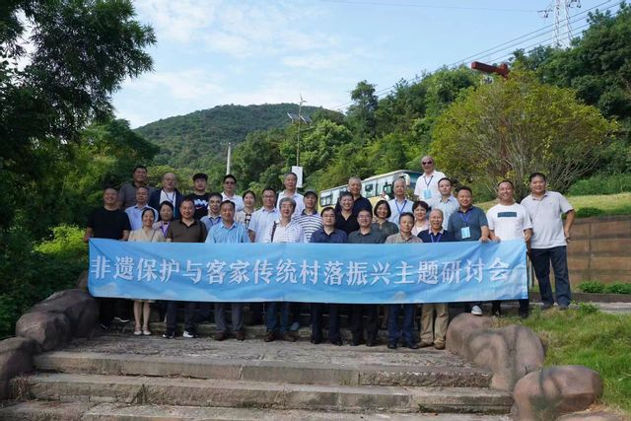

闽台区域研究中心一行赴延边大学朝鲜韩国研究中心调研
8月15日，闽台区域研究中心副主任吴巍巍，副研究员隋欣卉，助理研究员邓婧，办公室主任颜郡一行4人赴延边大学朝鲜韩国研究中心调研交流。延边大学朝鲜韩国研究中心常务副主任姜秀玉，副主任刘焕庆，办公室主任张博远，办公室秘书吴金颖共同参加座谈会。姜秀玉详细介绍了教育部人文社科重点研究基地延边大学朝鲜韩国研究中心的发展历史及中心的运行情况，并重点介绍了外国语言文学学科和区域国别学建设等方面的创新举措。吴巍巍对延边大学朝鲜韩国研究中心取得的建设成效给予高度评价，介绍了福建师范大学闽台区域研究中心的研究特色、建设思路和具体成效，表示期待双方进一步深化合作、加强互动交流。双方围绕教育部基地建设及科研工作发展的做法和经验展开讨论，并就当前东亚形势与区域和平发展进行了深入交流。
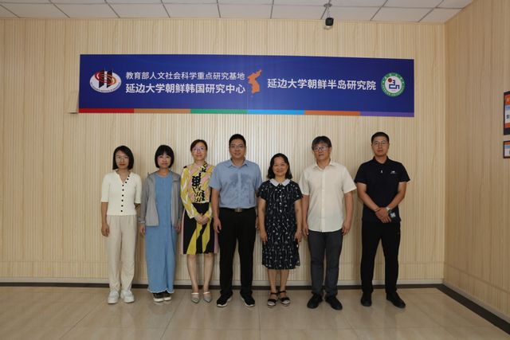

中心举办两岸中华优秀传统文化教育教学观摩暨合编教材研讨会
近日，由文学院、闽台区域研究中心、福建省语文学会、台湾中华文化教育学会等单位共同主办的两岸中华优秀传统文化教育教学观摩暨合编教材研讨会在福州举行，海峡两岸一线语文教师、教研员等近300人共同就中华优秀传统文化教育教学、两岸合编中华优秀传统文化教材主题进行研讨。教学观摩会上，高雄市教育辅导团专任辅导员丁美雪与我校校友、福州第三中学老师陈原共同以孙绍振教授解读的《木兰诗》为基础，进行同课异构教学和同堂竞技活动，孙绍振、王立根、叶键得等两岸专家学者进行评课，彰显了两岸学人以经典文本教学为纽带，共享中华优秀传统文化资源。
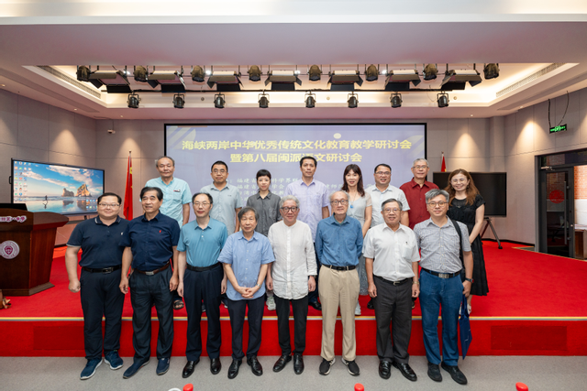

中心特聘研究员应邀参加第六届两岸关系天府论坛
第六届两岸关系天府论坛于8月30日至9月1日在四川省凉山州西昌市举行。本届论坛以“两岸关系发展现状与前瞻”为主题，邀请两岸专家学者围绕“岛内政局走向与前瞻”“两岸融合发展路径与前景”“台海局势青年观察”三个议题展开研讨。

中心研究员应邀赴厦门参加“第一届厦金论坛”
9月13日，以“和平、开放、文明、发展”为主题的第一届厦金论坛在厦门大学举行。来自海峡两岸及港澳地区高校、相关单位的领导、专家、学者齐聚厦门，围绕厦金融合相关议题展开深入交流与讨论。本次论坛的举办正值《中共中央国务院关于支持福建探索海峡两岸融合发展新路建设两岸融合发展示范区的意见》发布一周年之际，也是落实《意见》精神的重要举措之一。中心副主任吴巍巍研究员应邀参加本次论坛，并在圆桌论坛中报告了题为《金门古建装饰和民俗保护与传承：构建闽台融合发展示范区的一个维度》的发言，得到与会学者的回应和反响。
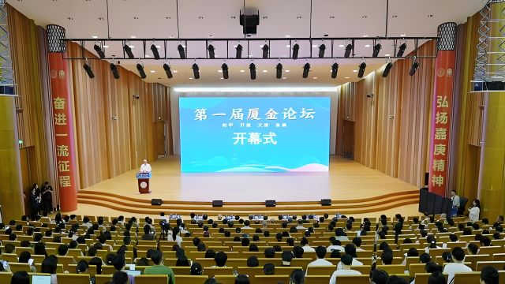

中心研究员应邀参加海峡两岸海洋文化研究成果推介活动
9月15日至17日，海峡两岸海洋文化研究成果推介活动在霞浦举行，期间举办“中华海洋文化话语体系与东南海洋文化精神”为主题的研讨会，两岸专家学者共同探讨海峡两岸海洋文化和福建海洋文明独特的内涵和历史底蕴，展现新时代海洋文化研究成果。中心特聘教授谢必震教授、刘义杰教授和副主任吴巍巍研究员应邀参会，并分别从多个角度作了以海洋文化为主题的报告，获得与会专家学者的热烈反响。
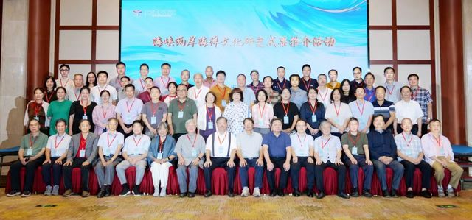
闽台信息动态
7月23日，由国务院台办和江苏省人民政府共同主办的第四届海峡两岸青年文化月23日在苏州开幕。文化月以“同心同行 青春力量”为主题，突出小型化交流、体验式互动，促进两岸青年共情共融。
8月6日，2024年东森杯海峡两岸青少年棒球邀请赛暨第五届海峡两岸青少年棒球文化节开幕式6日在福建省连城县举行。中共中央台办、国务院台办主任宋涛，福建省人民政府副省长王金福，台东县长饶庆铃等两岸嘉宾看望了参赛台湾青少年球员、教练和老师，并应邀为比赛开球。本次活动为期8天，共邀请两岸8支青少年棒球队参加，期间还组织参赛球队在龙岩连城、永定及厦门等地开展研学考察活动。
9月12日，200余名两岸同胞12日晚在福建省福州市参加“福满中秋夜 两岸一家亲”——2024年两岸同胞迎中秋联谊活动，当500架无人机在琅岐岛海峡青年交流营地夜空中呈现“天涯共此时”“两岸一家亲”等字样时，现场欢呼阵阵，抒发出两岸同胞共迎民族佳节的喜悦。
9月25日，以“情深‘艺’浓·两岸共融”为主题的2024年两岸（厦门）艺术节25日晚在厦门闽南大戏院启幕。
9月26日，第五届海峡两岸民间谱牒文化交流大会暨新版《闽台缘》主题展览在中国闽台缘博物馆开幕。该馆位于福建泉州，是国家级对台专题博物馆。大会邀请两岸学者嘉宾150多人与会，设置“谱牒”“家书”两个主题，共征集到两岸专家学者学术论文113篇。

